Ｒ：rest　 　　　安静にすること

Ｉ：icing 　　　冷やすこと

Ｃ：compression 圧迫すること

Ｅ：elevation 　高く上げること

打撲・捻挫の応急処置は **RICE** と呼ばれています。

**RICE を出来るだけ早く行うことで、腫れや痛みの治りが早くなります。**

**RICEの全てを行うのが難しい場合は、冷やすことを最優先に行いましょう。**

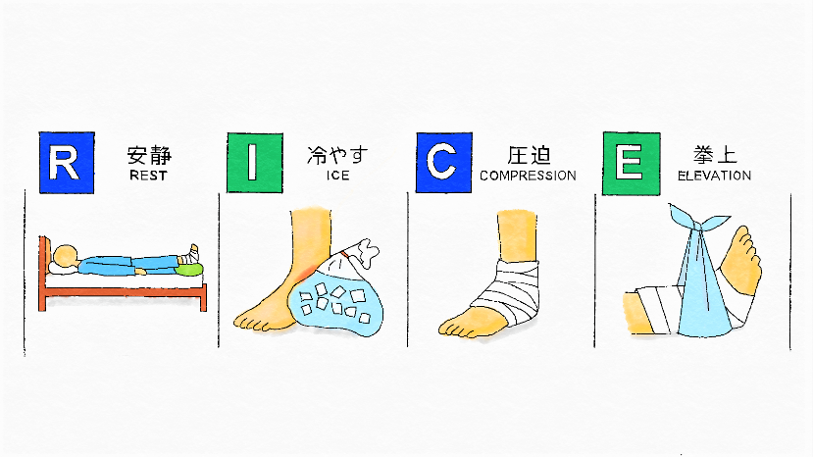

冷やし方････15～20分間冷やしたら （打撲・捻挫した所の感覚がなくなったら） 冷やすのを止め、また痛みが出てきたら冷やします。これを1～3日間くり返します。（参考： 日本整形外科学会）



アイシング？

湿布？

打撲や捻挫をした時、みんなはどうしてる？

Q.

打撲も捻挫も処置法は、基本的に同じです。

① まずは **RICE （ライス）**

② 数日経っても痛みが残っている場合は **湿布薬** を使うとより効果的です。

A.

**知っておきたい打撲や捻挫の処置法**

2､3年生

**ドラッグレター（２０１７年　７月号）**

**≪湿布薬にも種類があることを知っていますか？≫**

|  |  |
| --- | --- |
|  | 特徴 |
| パップ剤 | ・約３～４mmの厚み。  ・テープ剤に比べて、粘着力が弱いため  **はがれやすい**が、熱を吸収してくれます。 |
| テープ剤 | ・約１～２mmの厚み。  ・パップ剤に比べて、粘着力が強いため  **はがれにくい**が、はがす時に痛みを感じる  ことがあります。 |

|  |  |
| --- | --- |
|  | 特徴 |
| 冷（感）  湿布 | ・腫れが強い、熱を持った症状の時などに用いられ  ます。 |
| 温（感）  湿布 | ・トウガラシエキスなどの働きにより、血管を広げて  血行を良くしたり、皮ふの温度を上昇させます。  そのため、長期間続く痛みに用いられることがあります。 |

**湿布薬なら何でも良いわけではなく、症状に合った湿布薬を選ぶことが大切です。**

**➡　どれを選べば良いか迷ったら、薬剤師まで相談して下さい！**

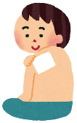

・汗やクリームなどが付いていると、湿布がはがれやすくなるため、入浴後などキレイな状態で使用して下さい。

・かぶれやすい人は、ぬり薬への変更を考えましょう。

・温湿布に含まれるトウガラシエキスは、お湯に触れると刺激が強く現れて痛みを感じるため、入浴の３０分～１時間前にはがし、

入浴後３０分位たってから貼るようにして下さい。

・主成分が 「ケトプロフェン」 の湿布薬 （モーラス、オムニードケトプロフェンなど） は、はがした後、はがした所に直射日光を

長時間あてると、皮ふがひどくかぶれることがあります。医師や薬剤師の説明をよく聞き、注意事項を必ず守りましょう。

湿布薬を使用する際に注意してほしいこと

作成・発行元

**《 －出張相談会－　 保健室に学校薬剤師が来ます 》**

ドラッグレター、医薬品や健康などについて、質問・相談が

ある人は保健室まで！

**●月●日　●時●分～●時●分**